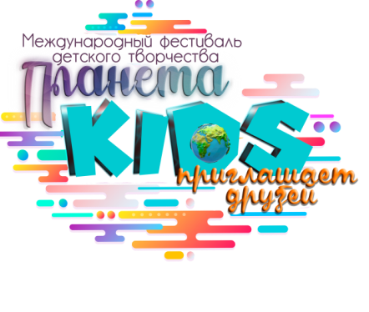
Приложение 1

ЗАЯВКА
на участие в Международном фестивале детского творчества
«Планета KIDS приглашает друзей» в 2023 году

Ф.И.О. участника(ов) или полное название коллектива
_______________________________________________________________________
Полное название организации, которую представляет конкурсант
_______________________________________________________________________
Номинация
_______________________________________________________________________
Возрастная категория
_______________________________________________________________________
Контактные телефоны участника (моб. и дом.)
_______________________________________________________________________
E-mail (обязательно!)
_______________________________________________________________________
Дата рождения участника (в коллективе перечислить участников с указанием фамилии, имени и даты рождения)
_______________________________________________________________________Количество участников в номере
_______________________________________________________________________
Место жительства и полный почтовый адрес
_______________________________________________________________________
Педагог по вокалу или хореографии, руководитель (указать официальную должность)
_______________________________________________________________________
Контактные телефоны руководителя или педагога (моб., дом. или раб.)
_______________________________________________________________________
Исполняемое произведение с указанием автора слов и музыки
_______________________________________________________________________
Перечень реквизита и технического оснащения
_______________________________________________________________________
Продолжительность конкурсной программы (мин., сек.)_______________________
Аккомпанемент (a’capella, фонограмма, инструмент)
_______________________________________________________________________
Творческая биография участника(ов) или коллетива (участие в конкурсах и фестивалях, награды) _______________________________________________________________________

С положением о конкурсе ознакомлен и согласен, претензий не имею.

Дата заполнения__________________

(Заявка присылается в формате Word на эл. почту конкурса. Данные будут использоваться при оформлении дипломов.)

